Памятка для детей и подростков

Представьте себе, что у вас появилась какая-нибудь проблема. Они могут появиться в школе, и дома. Причем разные проблемы случаются. И часто не знаешь, к кому обратиться за помощью. Для этого и создали взрослые такую службу - телефон доверия.
Первый телефон доверия появился в 1953 году, как помощь людям в сложной ситуации. Англичанин Чад Вара напечатал в газете свой номер телефона и предложил звонить людям в любое время, если в их жизни возникают сложности, с которыми они сами не в состоянии справиться: когда они одиноки, растеряны и рядом нет человека, к которому можно обратиться за помощью или советом.
В 2010 году в России начал работу
Общероссийский телефон доверия для детей, подростков и их родителей с единым телефонным номером ¬ 8-800-2000-122.

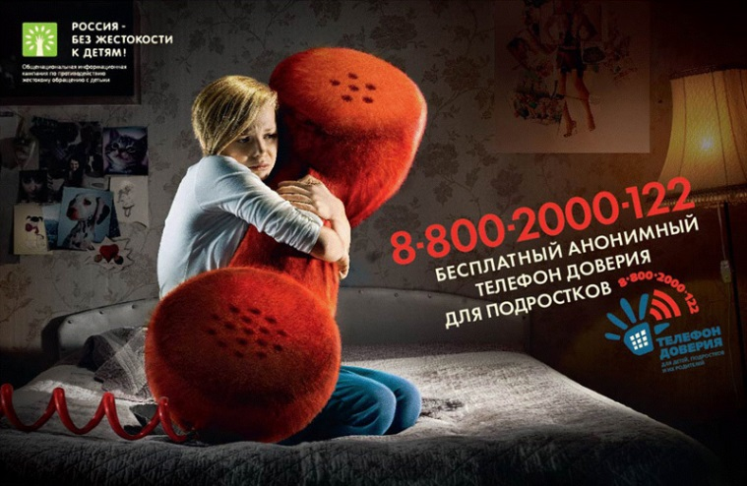

В каких случаях нужно обращаться за помощью к специалисту:

- поругался с родителями;
- ссора сдрузьями;
- тебя не понимают взрослые или учителя;
- жестокое обращение в школе или дома;
- насилие;
- семья переехала в другой населенный пункт (переживание расставания с друзьями, одноклассниками, домом, привыкание к новой школе, новым людям);
- переживаешь развод родителей;
- если мучают и пугают мысли о смерти;
- чувствуешь одиночество.

Как работает Телефон доверия.
-В службе Детского телефона доверия работают специалисты- психологи.
- Телефон доверия открыт для каждого человека. В том числе и для родителей. Не важен возраст, национальность, состояние здоровья звонящего. Основная идея состоит в том, что любой человек имеет право быть принятым, выслушанным и получить помощь.
- Человек может поделиться с консультантом Телефона доверия любой беспокоящий его проблемой, особенно той, которую сложно обсудить с родными и знакомыми.
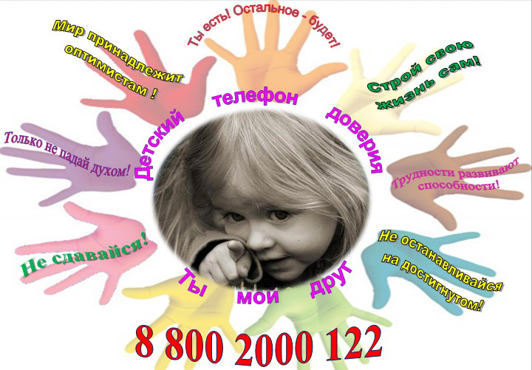
- Помощь всегда анонимна.
- Каждый Телефон доверия в своем определенном режиме-
круглосуточно или по расписанию.

Подготовила: социальный педагог отделения
социальной реабилитации
Н.А. Демченко

